Конспект
подвижной игры
для детей средней группы
на тему:
«Веселые лягушата»

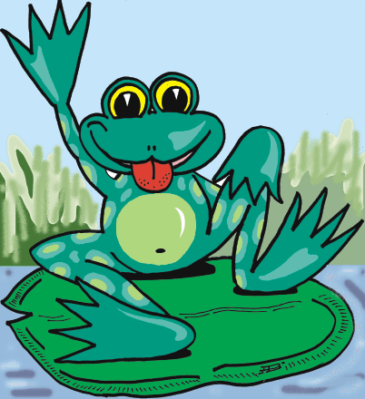

Махмутова
Екатерина Александровна
воспитатель
МБДОУ№3 «Огонек»
пгт Камские Поляны
Нижнекамского района
Республики Татарстан

2014 год.
Цель:
Оборудование и материалы: маски «детей-лягушек», маска цапли для воспитателя, озеро (ткань голубого цвета), кувшинки (из картона и цветной бумаги).

Ход игры:
Озеро раскладываем на коврике, кувшинки раскладываем на озере, одеваем маски. Все дети становятся вокруг озера и воспитатель рассказывает про лягушек, показывая картины лягушек (где они живут, чем питаются, как плавают и прыгают, спрашивает какого они цвета бывают и кто кушает лягушек, и, конечно, правила игры: дети прыгают вокруг озера и поют песенку, а когда прилетает цапля все лягушки должны успеть прыгнуть в озеро.

Песенка:
Мы зеленые лягушки,
Мы веселые квакушки,
В озере живем,
Песенку поем!
Ква-Ква-Ква!
Скачем, скачем высоко,
Прыгаем мы далеко,
Лягушки – квакушки –
Желтые брюшки!
Ква-Ква- Ква!
Песенка кончается –
Прогулка начинается!
С цветка на листок,
Потом домой-на озеро!
Прыг, скок!

